**Termowizja myśliwska co należy o niej wiedzieć?**

**Termowizja myśliwska to zbiór produktów, które ułatwiają rutynowe czynności prowadzone przez myśliwych w trakcie polowań. Ich przydatność w zakresie łowiectwa jest wręcz nieoceniona. To dzięki nim możliwe jest skuteczne polowanie na zwierzynę, a także zapewnienie odpowiedniego poziomu bezpieczeństwa myśliwego.**

**Termowizja myśliwska** od wielu lat stosowana jest w przypadku wszelkich wypraw do lasu z wykorzystaniem broni palnej. To zbiór produktów, które umożliwiają skuteczne prowadzenie polowań z zachowaniem wszelkiej ostrożności. Produkty te, choć nie należą do najtańszych są elementami niezbędnymi w wyposażeniu każdego myśliwego. Co sprawia, że są tak bardzo istotnym ekwipunkiem? Przede wszystkim użyteczność, funkcjonalność i niezawodność bez względu na panujące warunki.

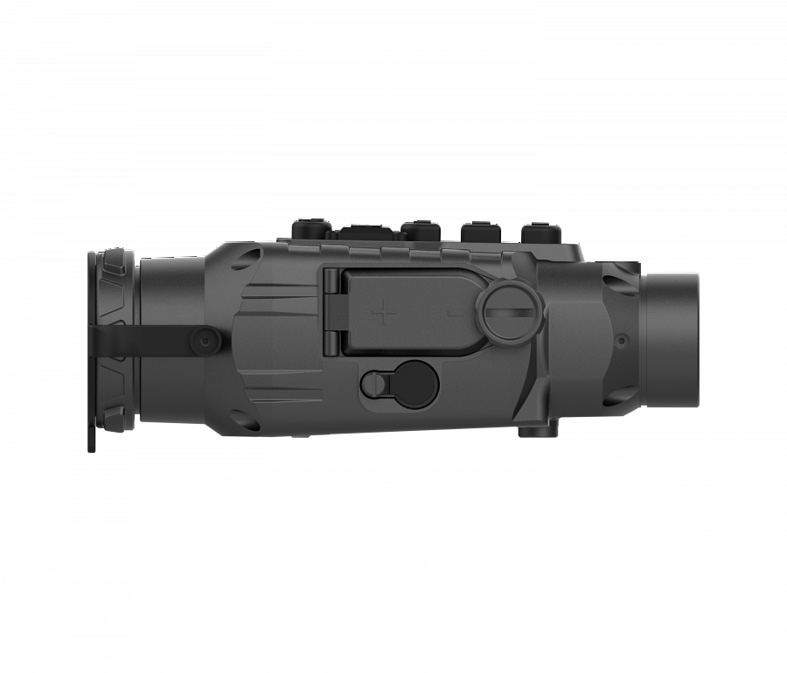

[Termowizja myśliwska](https://www.knieja.com.pl/produkty/termowizja/lunety-termowizyjne,2,13236) najczęściej dotyczy takich produktów, jak monokulary, lunety oraz nasadki. Zastosowana w tych artykułach technologia sprawia, że każda osoba udająca się na polowanie może dokładnie prowadzić obserwację celu, za którym podąża. Wyposażone w obiektywy i ekrany ułatwiające detekcję celu z dużych odległości stanowią poważne narzędzie w rękach łowców dzikich zwierząt. *Termowizja myśliwska* posiada także sporo przydatnych udogodnień, jak chociażby funkcja Hotspot Tracking, która umożliwia śledzenie najcieplejszego celu na ekranie. W ten sposób chroni myśliwego przed atakami zwierząt i poprawia jego skuteczność strzelecką. Tego typu produkty można zakupić za pośrednictwem sklepu dla myśliwych Knieja z Krakowa.